8. Yemek saatleriniz belli mi? Mutfakta yemekte çocuğunuzun seviyesine uygun görevleri var mı?
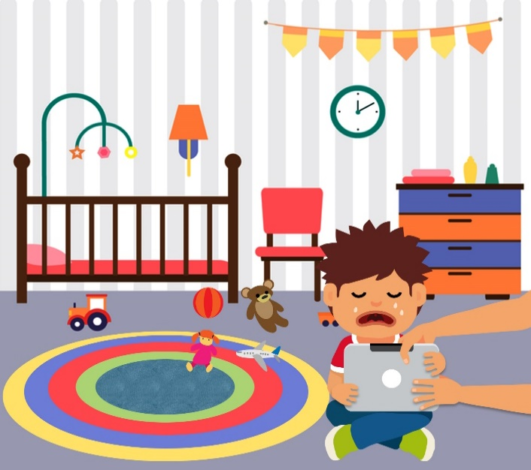
9. Evde kararları hep biz mi veririz, çocukların fikirlerini alıyor muyuz? Yoksa zaten her şey kendi istediği gibi mi oluyor?
10. Teknolojinin sadece oyun oynamak için kullanılmadığı ayrıca bize araştırma yapınca yeni bilgiler sunduğunu ve öğrendiğimiz bilgilerden yeni üretimleri çocuğumuzla birlikte yaptık mı?
Değerli Anne Babalar; Bağımlılık Çocukların Değil Yetişkinlerin Sorunudur. Amacımız durumu tespit edip tutumlarımızı gözden geçirmektir. Siz de haklısınız Anne Babalık diye bir meslek yok ki; ama lütfen uzmanlara kulak verelim.

Mehmet YILDIRIM
Uzman Rehberlik Öğretmeni

TEKNOLOJİ BAĞIMLILIĞI
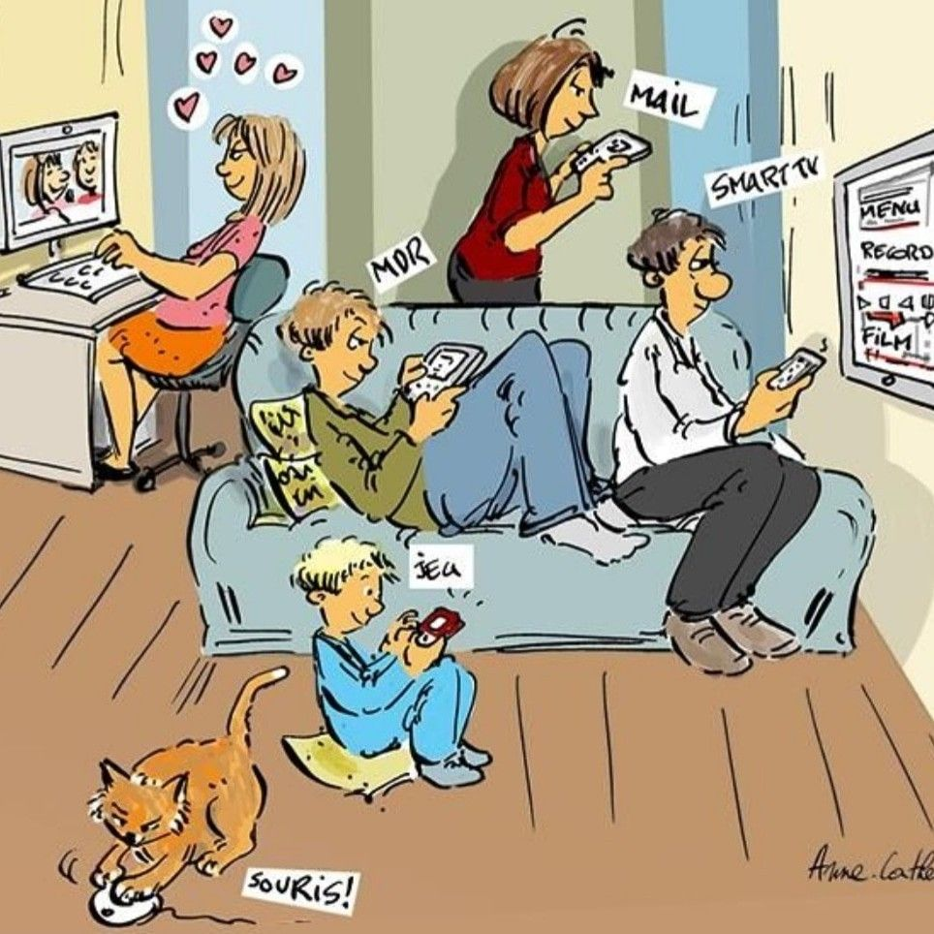

NİLÜFER GEVHER HATUN ANAOKULU

REHBERLİK SERVİSİ

Yayın No:13

TEKNOLOJİ BAĞIMLILIĞI
Çocuklarda zaten azda olsa var olan teknoloji bağımlılığı bu salgın sürecinde maalesef ciddi düzeylere erişmiştir. Çocuklarda istenmeyen davranışların temelinde Anne Baba tutumları yer aldığına göre Teknoloji Bağımlılığında da neler yaptığımızı bir gözden geçirelim:
1. Daha bebekken televizyon karşısında yemek yedirdiniz mi?
2. Sizi rahat bıraksın, rahatsız etmesin diye telefonunuzu,
tablet, bilgisayarı verdiniz mi?
3. Çocuğunuzla iletişiminiz hangi düzeyde; ne kadar onu dinliyor, sevincini-üzüntüsünü-kaygısını anlamaya çalışıyor ve kabul gördüğünü hissettirebiliyor musunuz?
4. Sizin için haberler, diziler, filimler, maçlar mı önemli, çocuğunuz mu? Kapatıp ona yönelebiliyor musunuz?
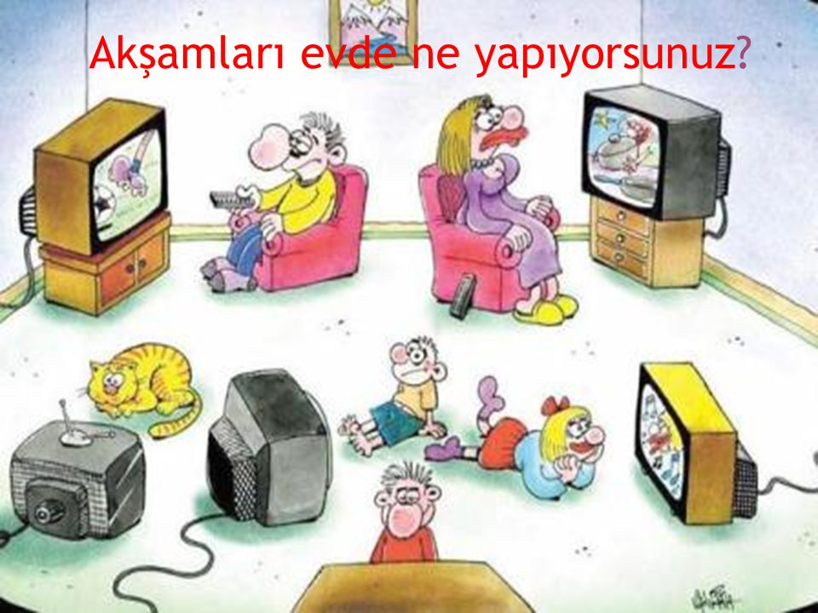
5. Teknolojiye çok fazla zaman ayırması sizden kaçışın bir sonucu olabilir mi?
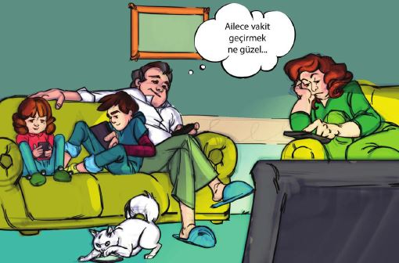
6. Oyunda arkadaşlarıyla vakit geçirirken daha mı mutlu?
7. Özgüven duygusu yeterince gelişmiş mi? Görev ve sorumlulukları yerine getirmesinde biz neler yaptık? Hala ilerleyen yaşına rağmen yemeğini biz mi yediriyoruz? Elbiselerini biz mi giydiriyoruz?

